Сергей Сухинов

МЕТЕОРИТ ИЗ ПОДМОСКОВЬЯ
(Еженедельник «Тайны ХХ века», №6 февраль 2010 г.)

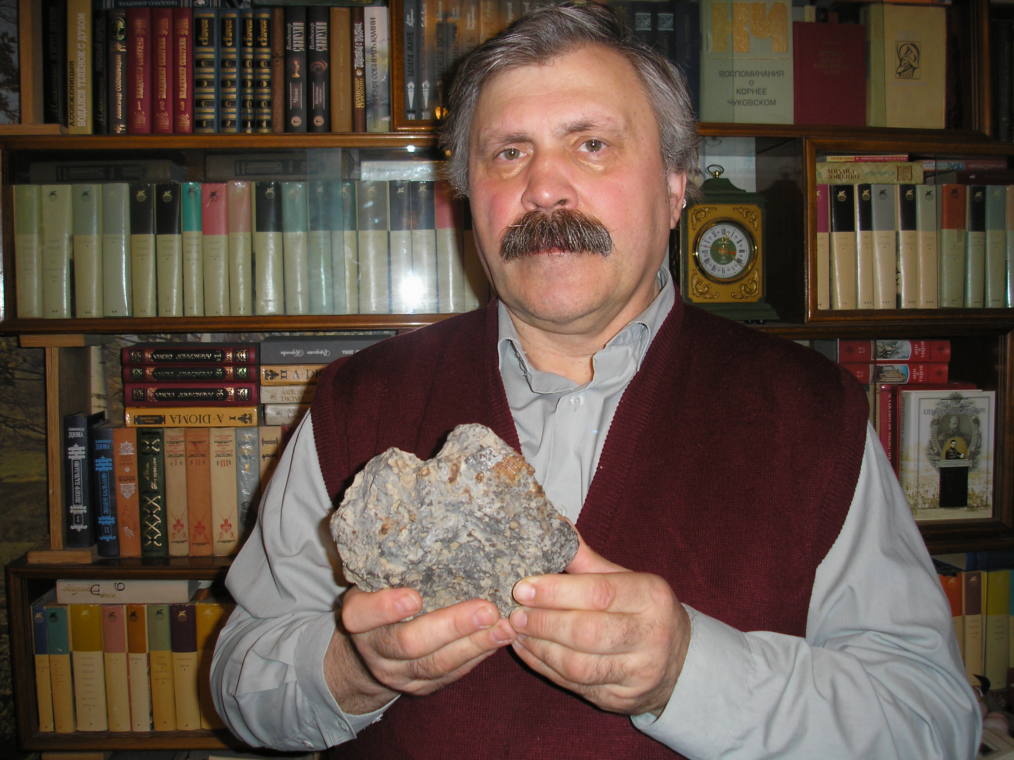

1

По некоторым данным, все полеты за пределы земной орбиты нам якобы запрещают… инопланетяне. Те самые наши старшие братья по разуму, которых, по твердому убеждению академической науки, попросту не существует! Но так ли это на самом деле?

В ожидании встречи с иным разумом
Сотни тысяч людей во многих странах мира видели различные НЛО, уфологи располагают огромным количеством свидетельств очевидцев, фотоснимков и даже видеокадров. Но увы, никто и ничего реального мировой общественности пока еще не представил.
Более того, за более чем 50 лет работы международной программы поисков сигналов чужого разума SETI никаких явных признаков существования инопланетян так и не было получено. Смутные фотографии, видеосъемки различных НЛО, и весьма сомнительные свидетельства многочисленных «похищенных» и «контактеров», вызывают законное недоверие отнюдь не только у академических ученых, но и у большинства обычных граждан. Все уже устали ждать появления не призрачных «энэлошных», а реальных следов инопланетян. Но где же они?!
В одном из документальных фильмов, посвященных НЛО, Георгий Гречко даже посетовал: мол, многие мои собратья-космонавты видели в космосе «нечто», похожее на НЛО, но наш человек уж так устроен: ему надо это «нечто» непременно пощупать руками! Вот тогда мы, быть может, поверим в инопланетян…

Нашли!!!
И вот этим летом 2009 года случилось событие, которое можно охарактеризовать одним словом: «Нашли!!!» То самое вполне материальное «нечто», о котором мечтает Георгий Гречко, похоже, наконец-то найдено, и притом у нас в центре России! Так порою бывает: искали далеко: в Тунгусской тайге, на плато Наска в Перу, у подножия Сфинкса и Великой пирамиды, в запретных районах Китая и т.д., а нашли близко, всего в 25 км от Москвы.
Еще в 1995 году я, Сергей Сухинов кандидат технических наук, в прошлом авиационный инженер КАБ «Вымпел», а ныне профессиональный писатель, автор 42 книг, нашел в лесном урочище, на краю высохшего болота, каменный метеорит весом около 2.15 кг. После сильного ливня этот камень «проявился» на гребне земли, рядом с длинной траншей глубиной около 3 м.
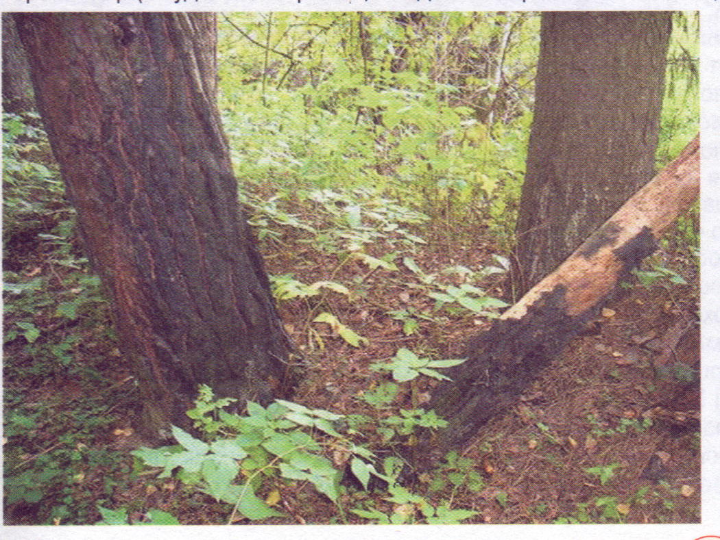
2
Судя по плоским сколам, метеорит являлся частью большого болида. Это дает основания утверждать, что лесное урочище размером 1.5х1 км является на самом деле древним метеоритным кратером.

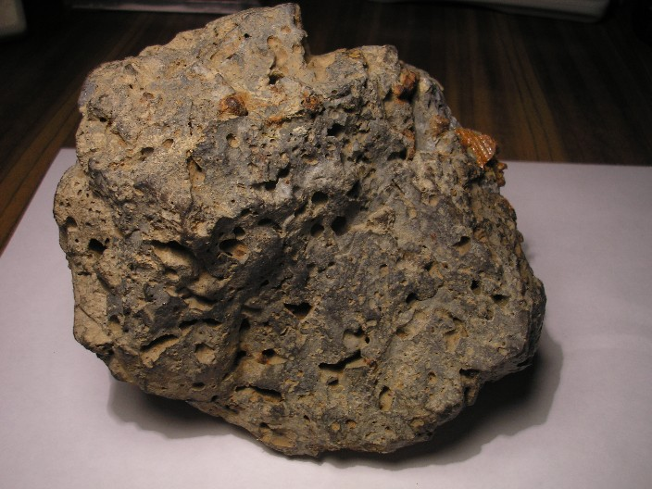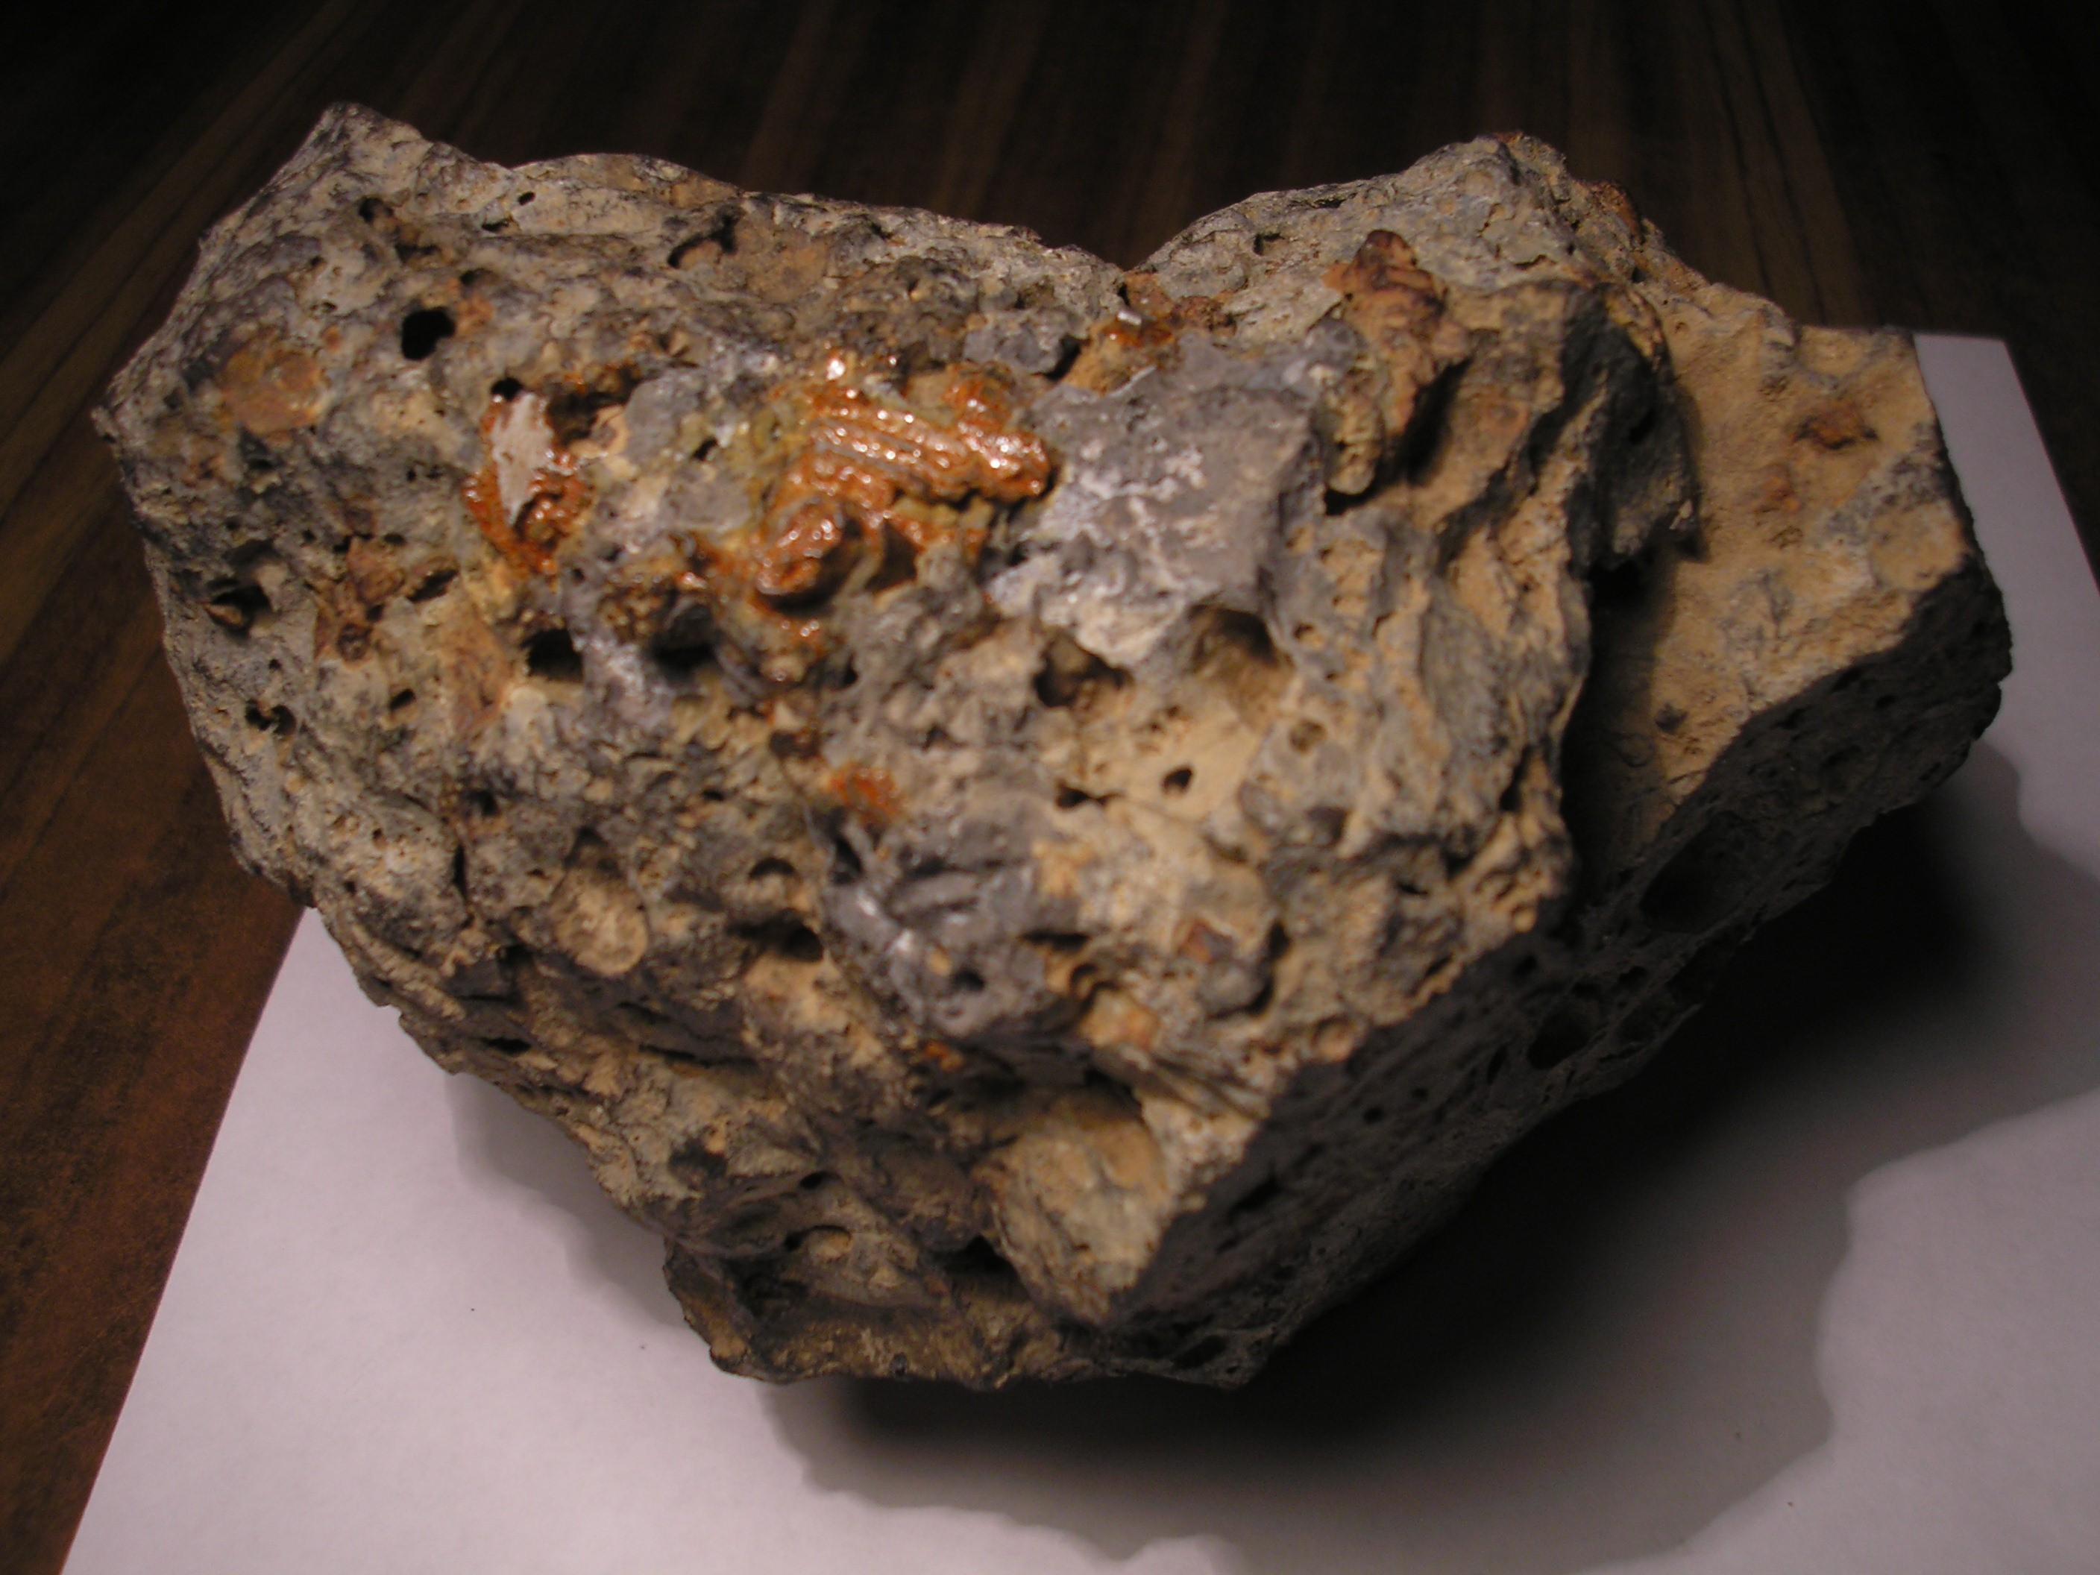
- 4

Знаки на поверхности камня
Любопытный факт: всего в трех метрах от места находки камня стоят три дерева, обожженные, по-видимому, ударом молнии. Не исключено, что эту молнию «притянул» другой, еще более крупный обломок с высоким содержанием металла.
На найденном камне меня поначалу более всего поразила форма самого массивного металлического вкрапления, созданного, безусловно, природой, но удивительно похожего на лицо человека! Я назвал его «лицо чужого мира»:

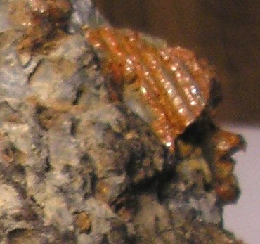
5

Однако главное открытие я сделал только в июне 2009 года, когда начал исследовать фотографии небесного камня с помощью цифрового фотоаппарат с разрешением 10.0 мегапиксель и компьютера. На поверхности камня было обнаружено более 300 миниатюрных полусгоревших фрагментов «проводов», «контактов», «микросхем», похоже, являющихся частями электронного устройства. Вот только некоторые фотографии:

«Элементная база»:

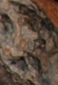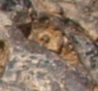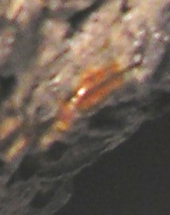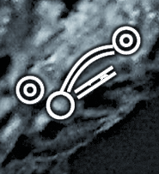
6 7 8 9
«Узлы»:

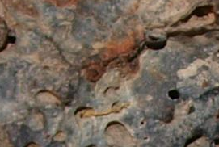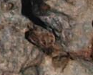
10 11

«Микросхема»:

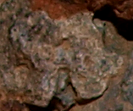
12

Особенно поражают более 200 миниатюрных (менее 1 мм) «знаков». Вот только некоторые из них:

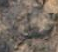 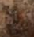 1
13 14

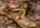 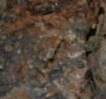 7
15 16
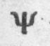
17 18 19

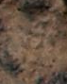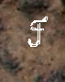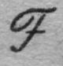
20 21 22

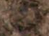 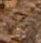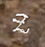 Z
23 24 25

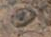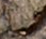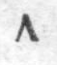
26 27 28

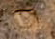 А
29

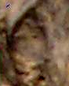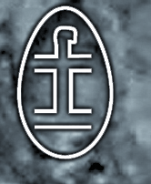 f
30 31

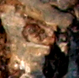 SR
32

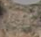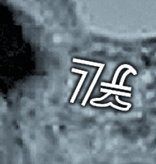
33 34

В частности, на космическом артефакте было обнаружено более 160 одинаковых «знаков», практически идентичных с буквой 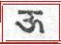 из древнеиндийского алфавита деванагари (основа санскрита), перевернутой на 180 градусов:

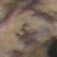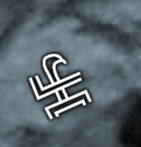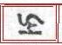
35 36 37

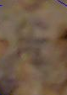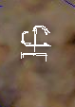
38 39
Есть на поверхности «метеорита» и несколько десятков слов, например:

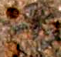
40

Поскольку камень явно очень древний, и был извлечен из траншеи глубиной 3 м, то это полностью исключает земную версию его создания. Миниатюрность «радиосхем» и «знаков» наводит на мысль, что они были созданы с помощью нанотехнологий.

Таких совпадений не бывает!
По моему мнению, космический артефакт являлся частью дальнего космического зонда, в незапамятные времена упавшего на Землю вблизи нынешней Москвы. Именно этот зонд мог передать радисообщение на родную планету Y о наличие жизни на Земле.
Поразительно сходство «знаков» на метеорите со многими арабскими цифрами, буквами английского и греческого алфавитов, кириллицы и алфавита деванагари (основы санскрита), а возможно, даже с иероглифами и древними скандинавскими рунами означает, что именно эти, неведомые нам инопланетяне, уже позднее, после открытия жизни на Земле, побывали на нашей планете, повлияли на развитие (а может быть и на создание) нашей человеческой расы!
Кроме того, два я обнаружил два аналогичных (зеркально отображенных) знака 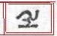 на фотографии НЛО, сделанной много лет назад над Грузией (фото из книги Игоря и Ирины Царевых «Тайна ведьминых кругов», Рипол-классик, 2005 г.):

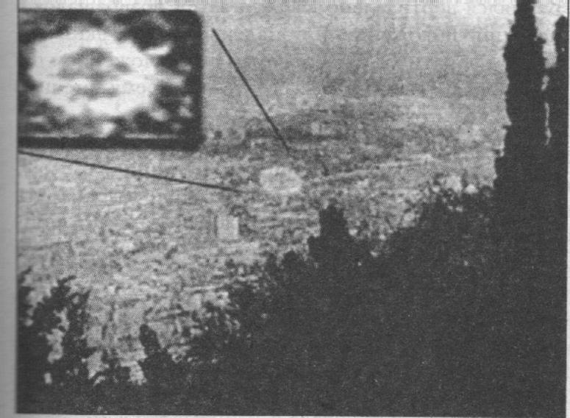
41

Практически идентичный «знак галактической жизни» был приведен рядом с рисунком НЛО в книге «Ume No Chiri» («Пыль абрикоса»), опубликованной еще 1803 году. Команда иностранного судна стала свидетелем появления этого странного объекта на Харатонском морском берегу Японии. Согласно пояснению к рисунку, внешняя оболочка объекта была сделана из железа и стекла. Странные буквы, в том числе и знак типа были видны внутри объекта.
Как специалист по практической теории вероятностей утверждаю: таких случайных совпадений просто не может быть!

«Русское чудо: космический артефакт Сухинова»
Все эти данные означают, что некоторые виды НЛО действительно существуют. Более того, похоже, что наши древние Учителя до сих пор изучают человечество, причем из нашего же воздушного пространства! По мнению автора, их ближние базы находятся в глубинах земных океанов, а дальние – на Луне и Марсе.
Таким образом, находка камня, который я назвал «Русское чудо», удивительным образом касается трех важнейших направлений сферы т.н. «аномальных явлений»: а именно палеоконтактов, уфологии и «древних цивилизаций Земли». Все эти три, ныне «антинаучных» направления пытливой человеческой мысли наконец-то могут войти в сферу интересов академической науки, у которой впервые в истории появился реальный предмет для прямых исследований сразу в трех этих областях. В тоже время, многие ныне устоявшиеся представления современной науки (теория Дарвина, теория относительности Эйнштейна и другие) могут оказаться несостоятельными, и уйти в обширный архив заблуждений человечества.
Если мои открытия на космическом артефакте подтвердит авторитетная международная экспертная комиссия (а мне бы хотелось, чтобы ее возглавляли всеми уважаемые ученые Жорес Алферов, Сергея Капица и космонавт Георгий Гречко), то это будет означать глобальные изменения современного миропорядка. Закончится большой этап длиной более 5 тысяч лет – «детство человечества», и начнется новый период: отрочество. И это событие может произойти как раз в 2012 году, который станет вовсе не Концом Света, а концом «Детства человечества»! Мы сможем заново пересмотреть историю возникновения и развития земной цивилизации, по-иному оценить наше настоящее, и более оптимистически, смотреть в будущее. Ведь земляне отныне будут твердо знать: во Вселенной мы не одни!

